Сущность понятий «терроризм» и «экстремизм»


Что такое экстремизм
Слово «экстремизм» происходит от латинского extremus — «крайний». Экстремизм — это приверженность крайним взглядам и методам действий, ради которых человек готов нарушать законы и чужие права.
Экстремисты обычно:
- разжигают вражду между людьми разных национальностей, рас или верований;
- стремятся к насильственному изменению основ государственного строя или к нарушению целостности страны;
- унижают достоинство человека и отрицают его права по признакам расы, национальности или религии;
- осуществляют массовые беспорядки и другие действия, нарушающие общественную безопасность.
Важно понимать: между экстремизмом и обычными взглядами и убеждениями лежит чёткая граница. Гражданин имеет право придерживаться любых взглядов, исповедовать любую религию или не исповедовать никакой — это его законное право. Но как только взгляды и действия человека начинают нарушать права других людей и угрожать общественной безопасности — они перестают быть только его личным делом. В России действует специальный закон «О противодействии экстремистской деятельности», который определяет, какие действия считаются экстремистскими и какая ответственность за них предусмотрена.

Что такое терроризм
Терроризм — одно из самых опасных проявлений экстремизма. Это совершение взрывов, поджогов и других действий, создающих опасность гибели людей и причинения значительного ущерба, а также угроза совершения таких действий ради устрашения населения и оказания воздействия на принятие решений органами власти.
Терроризм часто сопровождается другими опасными деяниями — захватом заложников, разжиганием ненависти и вражды, созданием незаконных вооружённых формирований и т.д.
Главная цель террористов — посеять страх и панику в обществе, вызвать панические настроения и тем самым добиться своих целей — часто политических. Террористы стремятся показать, что государство не способно защитить своих граждан, то есть подорвать доверие к власти и стабильность в стране.
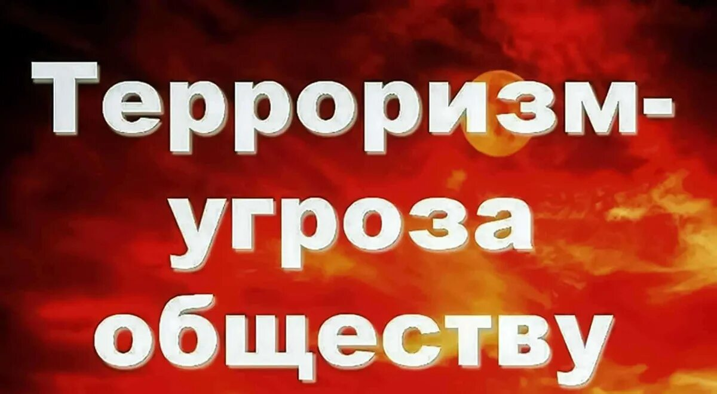
Терроризм — это не только физическое насилие. Существуют:
- политический терроризм (ради политических целей);
- государственный (при поддержке госорганов против граждан других государств);
- религиозный (во имя определённой религии, духовенство часто становится его провокатором);
- криминальный (ради устрашения конкурентов и получения выгоды в криминальном бизнесе).

Почему эти понятия важно различать
Экстремизм — это более широкое понятие, а терроризм — его крайняя и наиболее жестокая форма. Экстремист может ограничиться агрессивной пропагандой, разжиганием вражды или призывами, а может пойти дальше — до насилия. Террорист же всегда выбирает путь прямого насилия или его угрозы против мирных людей.
Именно поэтому государство борется с этими явлениями разными способами: против экстремизма работает в первую очередь право (уголовная, административная и гражданско-правовая ответственность), а против терроризма — силовые и оперативные меры. Но самое надёжное средство от обоих — это их предупреждение, вовремя распознать опасность и не дать втянуть в неё себя и своих близких.


Как распознать опасность и не стать жертвой вербовки
Терроризм и экстремизм давно «переселились» в интернет. Пропаганда, которая раньше распространялась только на листовках или в разговорах, теперь ведётся в социальных сетях, мессенджерах и на форумах, и она стала намного эффективнее: она доступна всем, её легко найти, и она способна навязывать «правильные» с точки зрения экстремистов идеи.

Чтобы не попасть в ловушку, полезно знать признаки вербовки:
- собеседник говорит о катастрофичности сложившейся ситуации и «наказуемости» её участников;
- он осуждает государственную власть, её структуры и попытки навести порядок;
- он подстрекает к агрессии и призывает к радикальным действиям;
- он сетует на своё поколение и говорит, что «нужны перемены любым способом»;
- он рассказывает о «высоком смысле» действий организации, к которой агитирует;
- он называет борьбу с терроризмом «неправильной» и говорит, что боевики — «борцы за правду»;
- он эмоционально давит, обещает решать проблемы и защищать от обидчиков, убеждает, что «все так поступают».
Признаками готовящегося теракта могут быть: нательные предметы, похожие на пояс или жилет с выступающими деталями; странные звуки из сумки или пакета; нехарактерное поведение человека (нервозность, испуг, попытки не привлекать внимания).

Что делать, если вы заметили опасное
При обнаружении подозрительного предмета или поведении:
- не трогайте, не вскрывайте и не перемещайте найденный предмет;
- не пользуйтесь рядом мобильной связью и радиосредствами;
- сообщите о находке взрослым, в администрацию объекта, в полицию по телефону 102 или по единому номеру 112;
- постарайтесь запомнить подробности: где и когда вы увидели предмет, как он выглядит, кто был рядом;
- отойдите на безопасное расстояние и дождитесь прибытия полиции и специалистов.
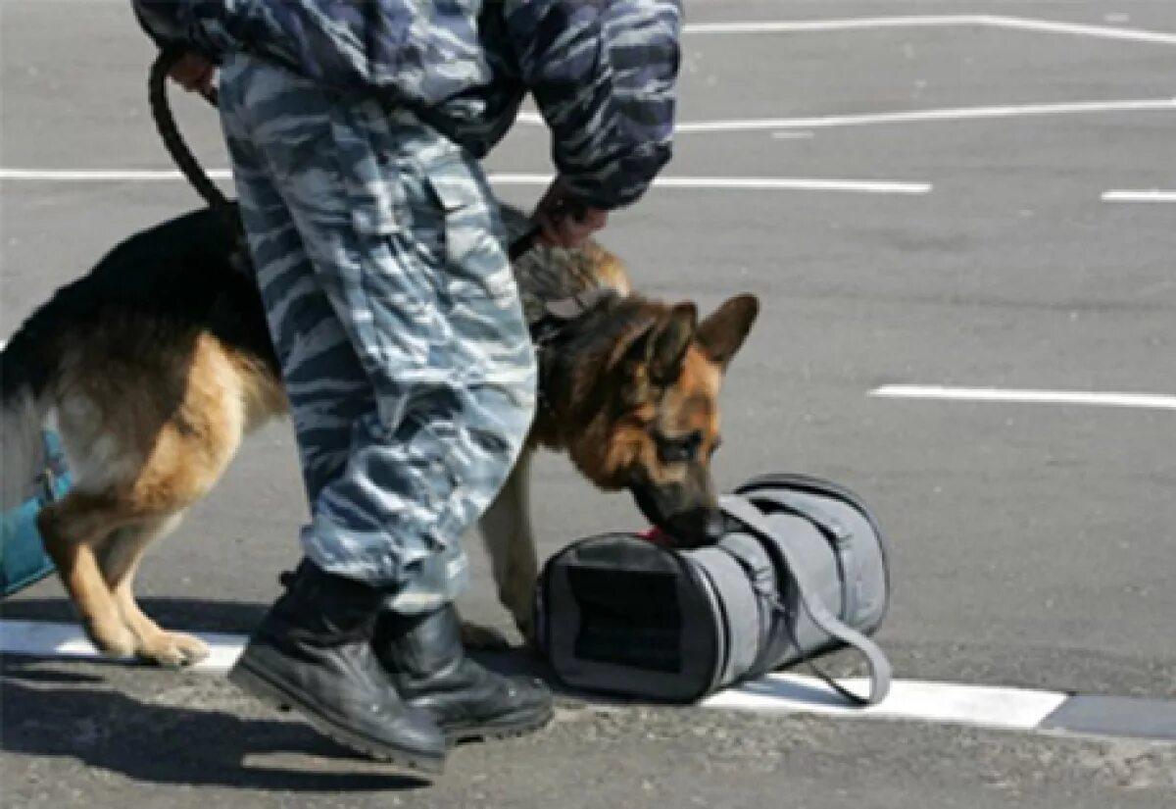
При обнаружении подозрений на подготовку экстремистской акции — незамедлительно сообщите в полицию. Если вы столкнулись с вербовкой — не общайтесь с человеком, не выполняйте его просьб, расскажите о ситуации родителям, учителям или в правоохранительные органы.

Терроризм — всегда вне закона
Терроризм — это абсолютное зло, которое не может быть оправдано никакими целями, независимо от того, как их называют — «освобождением», «борьбой за справедливость» или «защитой веры». Терроризм не связан с какой-либо нацией, культурой или религией — он порочит их всех.
Каждый человек, независимо от возраста и положения, должен осознавать, что любое участие в террористической или экстремистской деятельности — это тяжкое преступление. За организацию, подготовку или совершение террористического акта предусмотрено наказание вплоть до пожизненного лишения свободы.

Проверь себя
- Какое понятие шире — терроризм или экстремизм? Почему?
- Назовите три признака экстремизма.
- Какие виды терроризма вы знаете?
- Перечислите пять признаков вербовки, о которых должен знать каждый подросток.
- Что нужно сделать, если вы нашли подозрительный предмет?

